以色列理工学院“科学与工程”暑期学校

学校简介：
以色列理工学院是一所享誉全球的理工类大学，享有“以色列的麻省理工”之美誉。在2018年世界大学学术排名（ARWU）中位列全球第77名。
以色列理工学院奠基于1912年的海法市，最初资金来自于20世纪初德国犹太人基金的捐款。1924年招收第一批学生。1925年爱因斯坦来到以色列理工学院，学校正式举行开学仪式，首届毕业生有16位。1953年获得博士学位授予权，在20世纪六七十年代飞速发展，成为以色列理工领域基础和应用科学研究中心。
以色列理工学院在纳米科技、生命科学、干细胞、水资源管理、可再生能源、信息科技、生物科技、材料工程、太空和工业工程以及医学等领域，备受全球肯定，带领发展的先河。
以色列理工学院是全世界仅10家曾组建及发射人造卫星的大学之一。2004年-2013年，有三名学院教授获得诺贝尔奖的殊荣。
据估计，以色列高科技公司的创始人和经理人中，70%以上毕业于以色列理工学院。以色列纳斯达克上市公司的创始人和一把手中，68%毕业于以色列理工学院；以色列电子行业的经理人中，74%持有以色列理工学院学位。
现任校长Peretz Lavie教授在2012年被以色列国家报The Marker评为以色列最具影响力的100位人物之一。

项目简介：
以色列理工学院暑期课程学习项目现已开展六届，一直深受好评，与中国的顶尖高校合作势头良好。
2018年度暑期课程学习项目参加人有自清华，北大，浙大，复旦等中国30多所顶尖的高校.
我校将一如既往地保持高度重视，大力投入，全心服务，为前来参加项目的同学提供世界一流的教学体验。
暑期项目时间：2019年7月30日至8月22日
申请截止日期：2019年4月1日

暑期项目期间，学生可申请一门专业课程。共有六门专业课可以选择，其中三门课程提供全额奖学金，另外三门有“Early Bird”早申请优惠学费。
除了专业课程，学校还会在项目期间安排一门以色列文化课程，组织文化旅游、特色讲座等丰富的活动。

学生可以选择以下任一门学术课程 （该项目提供全额奖学金）：
•Landscape and Environment：
http://int.technion.ac.il/landscape-and-environment/
•Advanced Inorganic Chemistry：
http://int.technion.ac.il/126200-advanced-inorganic-chemistry/
•The Web as a Learning Environment：
http://int.technion.ac.il/wp-content/uploads/2018/01/The-web-as-a-learning-environment_Summer-2016_Final1.pdf

学生可以选择以下任一门学术课程
（该项目提供Early Bird奖学金: 每个课程的学费$2,750. Early Bird申请截止日期2019年2月24日）：
•Image Processing and Analysis：
http://int.technion.ac.il/046200-image-processing-and-analysis/
•Introduction to Machine Learning：
http://int.technion.ac.il/046195-introduction-to-machine-learning/
•Sensors and Nanotechnology：
http://int.technion.ac.il/wp-content/uploads/2016/06/Sensors-and-Nanotechnology-2016-Syllabi.pdf

更多详情请点击官方网站: https://int.technion.ac.il/academic-programs/short-term-programs/summer-school-of-engineering-science/

QQ咨询群 （Summer 2019）：967290865

REGISTER ON: https://regint.technion.ac.il

期待见到贵校优秀学子的踊跃申请，热烈欢迎来以色列理工学院体验以色列独特的文化和教育。

往期回顾：
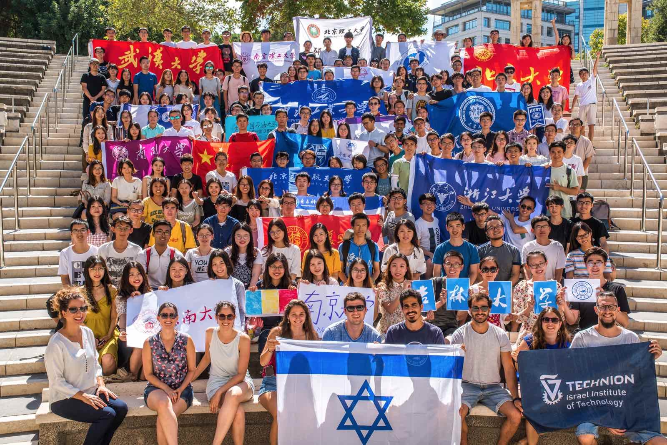
2018以色列理工学院工程与科学暑期学校合影

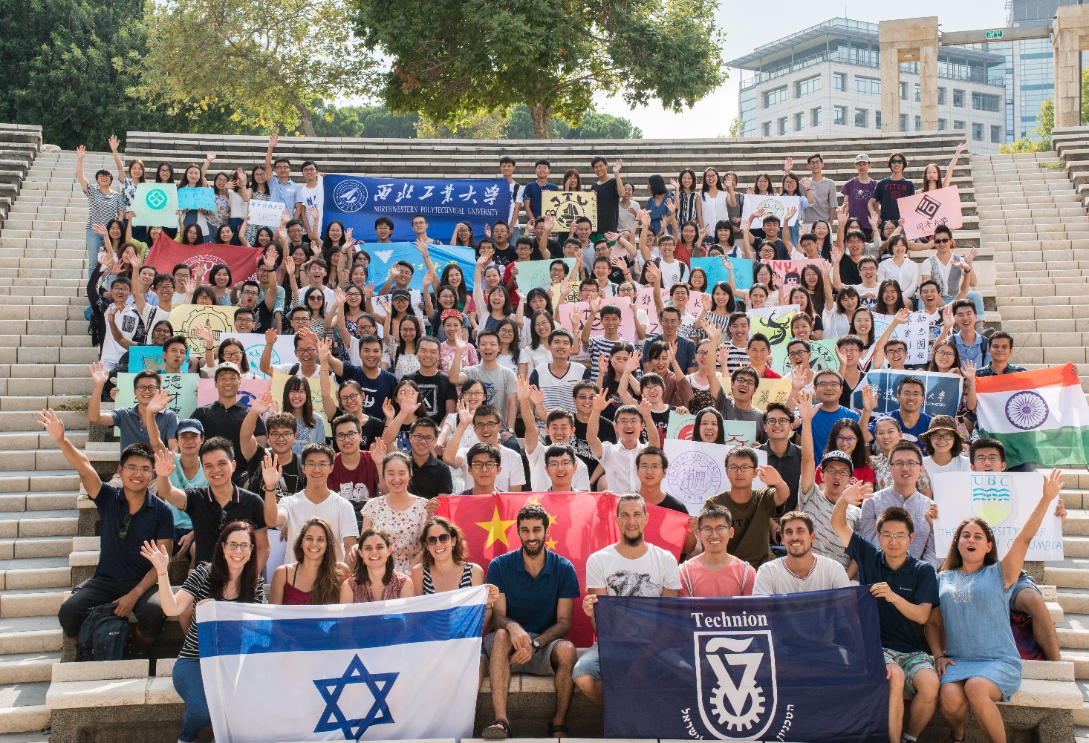
2017以色列理工学院工程与科学暑期学校合影
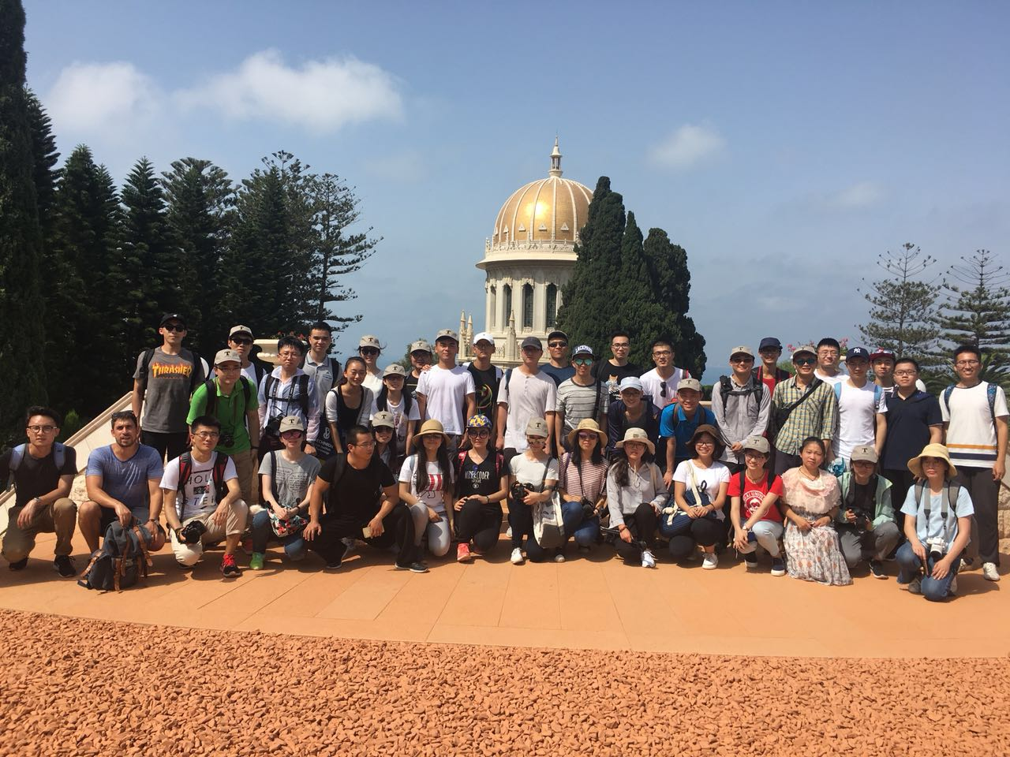
海法一日游 – 巴哈伊花园
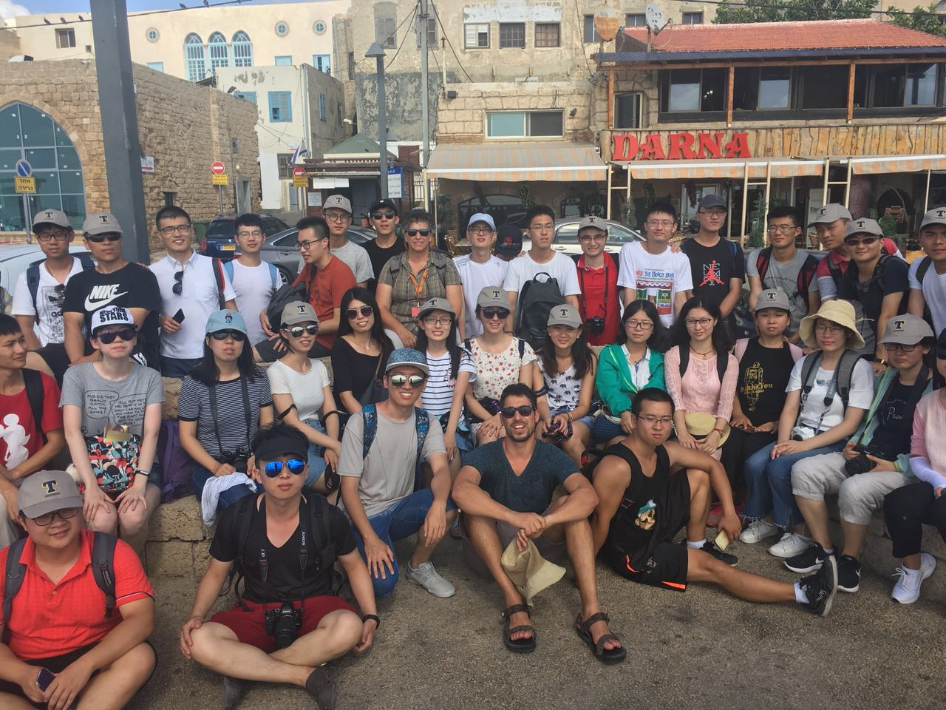
以色列北部一日游 – 阿卡古城
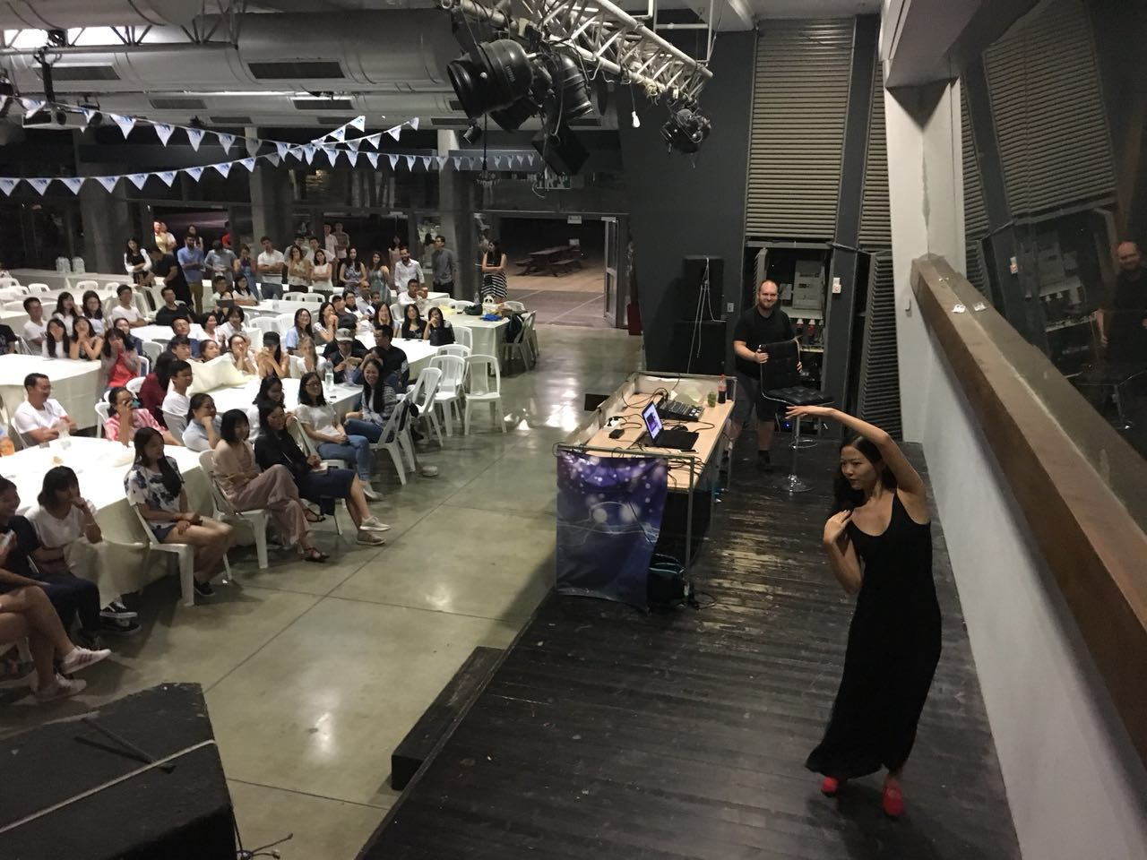
安息日晚宴以及文艺联欢活动
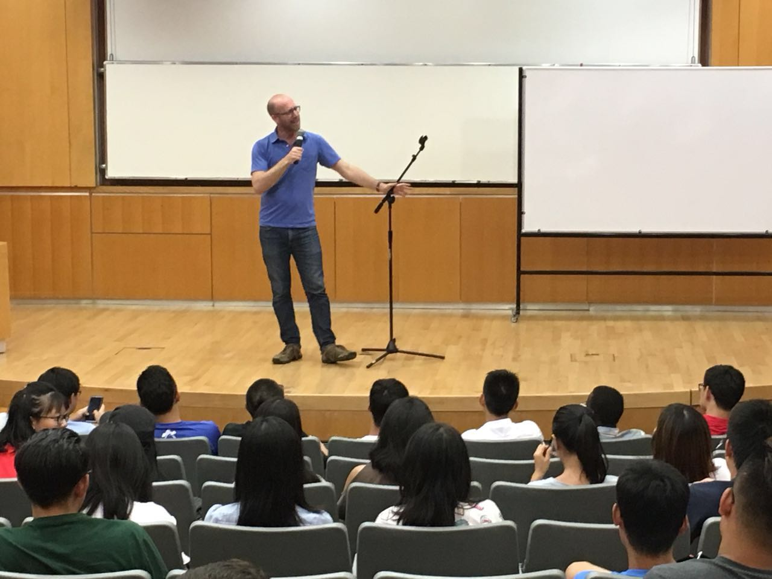
文化脱口秀
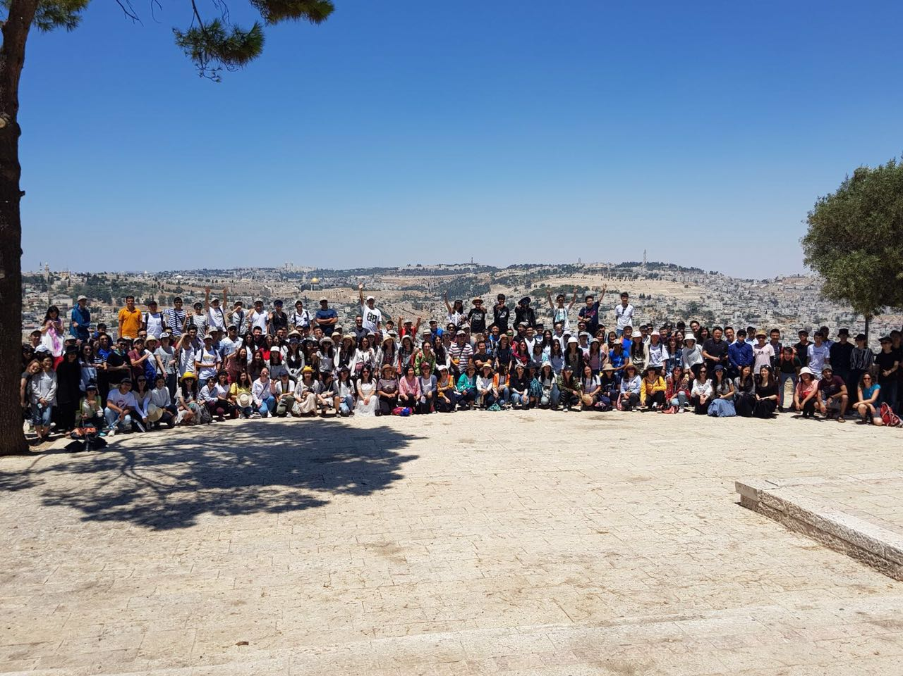
耶路撒冷、马萨达、死海二日游 - 耶路撒冷
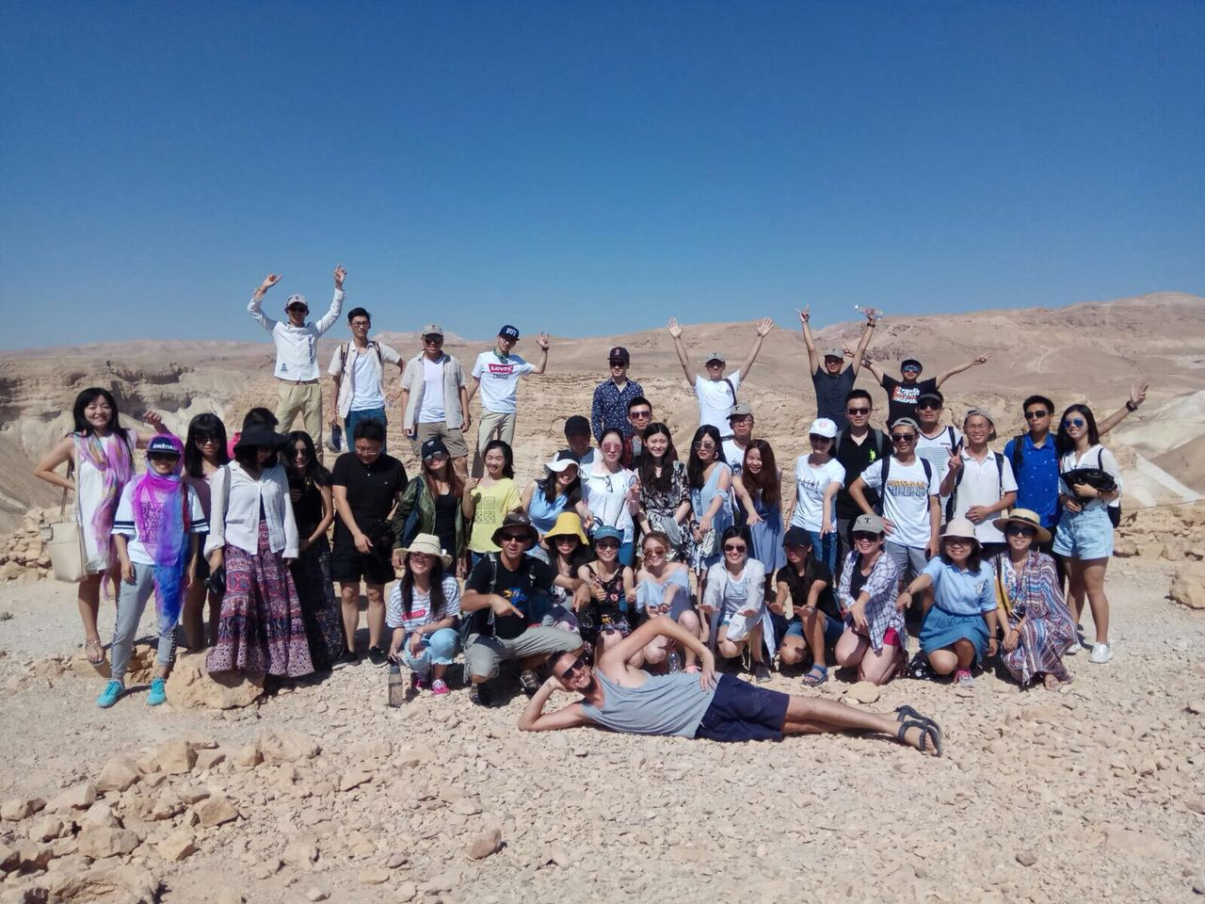
耶路撒冷、马萨达、死海二日游 – 马萨达遗址

